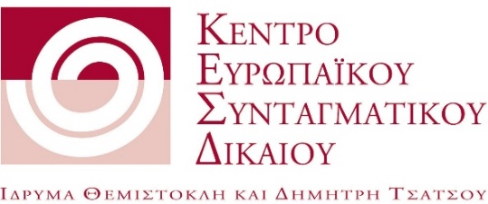

Διαφύλαξη των δικονομικών δικαιωμάτων των υπόπτων και κατηγορούμενων με ψυχοκοινωνικές ή νοητικές αναπηρίες
Συνέδριο
15 Δεκεμβρίου 2020
Διαδικτυακά, στην αγγλική γλώσσα

To Κέντρο Ευρωπαϊκού Συνταγματικού Δικαίου – Ίδρυμα Θεμιστοκλή & Δημήτρη Τσάτσου (www.cecl.gr) σας προσκαλεί σε διακρατικό συνέδριο με θέμα τη διαφύλαξη των δικονομικών δικαιωμάτων των υπόπτων και κατηγορούμενων με ψυχοκοινωνικές ή νοητικές αναπηρίες, που διεξάγεται στο πλαίσιο του ευρωπαϊκού έργου Opsidianet,
Το συνέδριο θα διεξαχθεί στην αγγλική γλώσσα, διαδικτυακά, μέσω της πλατφόρμας Zoom.us, και θα αποτελέσει πλατφόρμα συζήτησης εμπειρογνωμόνων και επαγγελματιών από όλη την Ευρωπαϊκή Ένωση. Κατά τη διάρκεια του συνεδρίου, θα έχετε την ευκαιρία να εξοικειωθείτε με ζητήματα που αφορούν την ίση μεταχείριση των υπόπτων και κατηγορούμενων με ψυχοκοινωνικές και νοητικές αναπηρίες στο πλαίσιο της ποινικής δικαιοσύνης, καθώς και να γνωρίσετε καινοτόμα εργαλεία που σχεδιάστηκαν στο πλαίσιο του έργου, όπως η διαδικτυακή πλατφόρμα εκπαίδευσης επαγγελματιών πρώτης γραμμής του τομέα της ποινικής δικαιοσύνης, ώστε να εντοπίζουν και να αξιολογούν έγκαιρα και επιτυχώς τις ψυχοκοινωνικές ή νοητικές αναπηρίες υπόπτων και κατηγορουμένων και να προστατεύουν τα δικαιώματά τους, διαφυλάττοντας έτσι την αποτελεσματική, συνεκτική και χωρίς διακρίσεις εφαρμογή του ποινικού δικαίου της Ευρωπαϊκής Ένωσης.
Μπορεί να βρείτε συνημμένο το πρόγραμμα της εκδήλωσης.
Για να δηλώσετε συμμετοχή, παρακαλούμε αποστείλετε email με τα στοιχεία σας, στην ηλεκτρονική διεύθυνση projects@cecl.gr μέχρι την Παρασκευή, 11 Δεκεμβρίου 2020 και εγγραφείτε χρησιμοποιώντας τον ακόλουθο σύνδεσμο: https://us02web.zoom.us/webinar/register/WN_cNjL-yajTUqrxZVDsBsg_A.
Για περισσότερες πληροφορίες μπορείτε να επικοινωνείτε με την κυρία Λίλα Ρουσσέα στο 210 3623089 (εσωτ. 111) ή στο projects@cecl.gr.
Τόπος: Διαδικτυακά
Χρόνος: Τρίτη 15 Δεκεμβρίου 2020, ώρα 10:00 έως 16:30 CET (11:00 – 17:30 ώρα Ελλάδος)
Γλώσσα συνεδρίου: Αγγλική
Κόστος: Χωρίς κόστος συμμετοχής

